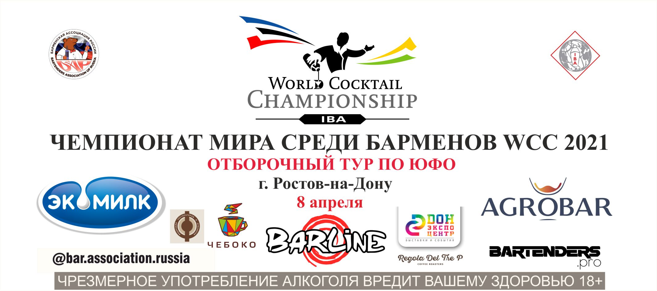
ПОЛОЖЕНИЕ О ПРОВЕДЕНИИ

8 апреля, в г. Ростов-на-Дону пройдёт отборочный тур Чемпионата Мира среди барменов World Cocktail Championship (WCC) 2021 по Южному федеральному округу.
Победители отборочного тура по ЮФО в г. Ростов-на-Дону, один в категории «Best Profi» и один в категории «Flairing», будут представлять Южный федеральный округ на Всероссийском финале Чемпионата Мира среди барменов WCC 2021, который состоится в июле 2021 года в г. Казань.

ПРИЗЫ И НАГРАДЫ
Победитель в категории «Flairing», получает звание «Чемпион среди барменов ЮФО в категории Flairing WCC 2021» и право представлять Южный федеральный округ на Всероссийском финале Чемпионата Мира среди барменов WCC 2021, в г. Казань.

ФОРМАТ ПРОВЕДЕНИЯ «КОНКУРСА»

Категория «Flairing»

- «Flairing» - выступление всех участников со своей программой и приготовлением фантазийного коктейля.

ДАТА, ВРЕМЯ, МЕСТО ПРОВЕДЕНИЯ И РЕГЛАМЕНТ «КОНКУРСА»

8 апреля,
13.30 – регистрация и жеребьёвка
14.00 – начало конкурса категориях «Best Profi» и «Flairing»
«ДонЭкспоцентр», г. Ростов-на-Дону, пр. М. Нагибина, 30, в рамках выставки HoReCa Don
https://www.horecadon.ru/ru/
ПРАВИЛА И МЕХАНИКА «КОНКУРСА»

Категория «Flairing»

Выступление за портативной барной стойкой!
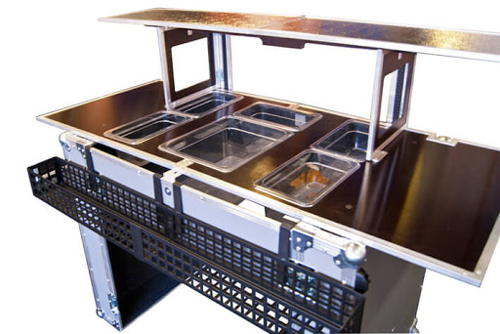
Необходимо за 5 минут приготовить один авторский коктейль в 3 (трёх) экземплярах, используя флейринг- технику выступления.
- категория авторского коктейля – Fancy drink
Авторский коктейль должен обязательно включать сироп Barline – не менее 5 мл (вкусы смотреть ниже в списке предоставляемой продукции).
- Пюре может использоваться из линейки “Barline”. Если нет необходимого вкуса пюре в линейке “Barline”, конкурсант должен использовать вкус из линейки пюре “AGROBAR”- (вкусы смотреть ниже в списке предоставляемой продукции).
- Если в рецептуре используется сок лимона или лайма, то необходимо использовать пюре «AGROBAR» (лимон или лайм).
Сиропы, пюре и топпинги других марок использовать запрещено!!!
- Все остальные компоненты для авторского коктейля, могут быть любыми, и участник приносит самостоятельно (алкоголь, соки, фрукты, травы и т.д.)
- В процессе шоу-выступления конкурсантам необходимо продемонстрировать хорошо отработанную технику жонглирования, как шоу, так и рабочего флейринга, яркость шоу-программы, профессионализм приготовления заданных коктейлей.
- Время, отведенное на выступление и приготовление коктейля - 5 минут.
- Конкурсант обязан предоставить организаторам музыкальный трек, под который будет выступать на флешку. Продолжительность трека не должна превышать 5 минут.
- Конкурсант обязан принести с собой рабочие бутылки и необходимый барный инвентарь.
- Посуда предоставляется организаторами, но участник может принести свою посуду с собой.
- Авторский коктейль должен быть новым и придуман конкурсантом. Использование известных рецептур запрещается.
- Участник может использовать любой метод приготовления коктейля.
- Все алкогольные ингредиенты, использованные для приготовления авторского коктейля должны быть в оригинальной упаковке. Безалкогольные ингредиенты – в кувшинах или в оригинальной упаковке
- Количество жидкости в рабочем флейринге – не менее ½ бутылки
- Количество жидкости в шоу флейринге – не менее 20 мл
- Все бутылки, за исключением спонсорских, должны быть полностью без этикеток и обклеены предоставляемыми организаторами наклейками.
- В рабочем флейринге должны быть только металлические гейзеры.
- Объем, используемого алкоголя в одном коктейле не должен быть меньше 20 мл и превышать 70мл.
- Количество всех ингредиентов для приготовления коктейля – не более 7(семи), включая капли.
- Не допускается смешивание двух компонентов, засчитываемых как один, в том числе использование самодельных хендмейд ингредиентов (инфьюзы, шрабы и т.д.).
- Для украшения могут быть использованы только натуральные фрукты, предоставленные организаторами или самим участником. Не разрешается использовать фабричные украшения, за исключением трубочек, шпажек. Украшение должно расположено на бокале!
Нужно руководствоваться ссылкой на ЧМ WCC https://www.facebook.com/pg/internationalbartenders/photos/?tab=album&album_id=1156857361113044
-Не допускается использовать в рецепте мороженое, йогурты
-Запрещено приготовление горячих коктейлей
- Запрещается использование огня и пиротехники
- Участники должны использовать собственный инвентарь и посуду для приготовления коктейлей
- Время, отведенное на предварительное изготовление украшения в подсобном помещении и на подготовку конкурсанта, не должно превышать 15 минут
- Внешний вид конкурсанта не должен быть с логотипом бренда, не участвующего в Конкурсе.
- Выступление участников оценивается техническим и дегустационным жюри.

Оргкомитет конкурса, оставляет за собой право вносить изменения в условия
конкурса, по уважительным причинам.

Окончание приёма заявок 4 апреля, 23:59 (время Московское), на e-mail: b.a.r-regions@bk.ru
Телефон для связи или WhatsApp:
8-909-697-51-67 – Президент Барменской Ассоциации России, Сергей Колбеев
8-950-759-55-55 – Вице-президент центра развития регионов Барменской Ассоциации России, Александр Фетисов
Участник, набравший максимальное количество баллов, становится победителем, получает первое место и звание «Чемпион среди барменов ЮФО в категории Flairing WCC 2021».
Выступление участников в брендированной одежде и использование брендированных аксессуаров запрещено!

Дополнительно, предоставляемая организаторами
продукция, оборудование, посуда

Трубочки, лёд.
Безалкогольная продукция:
Сиропы «BARLINE» : чёрная смородина, дыня жёлтая, клубника, лаванда, кокос, банан жёлтый, гренадин, блу кюрасао, маракуйя, личи, манго, цветы бузины, роза, фиалка, яблоко зелёное, огурец, солёная карамель, попкорн, малина, ежевика, гранат, клюква, фисташка, миндаль, грейпфрут, красный апельсин, мандарин, клён, жасмин, груша.
Сиропы «BARLINE» ФИТНЕС: ваниль, карамель, шоколад, арбуз, лесная ягода, клубника.
Топпинги «BARLINE»: халва, ваниль, кокос, солёная карамель, карамель, шоколад.
Пюре «BARLINE»: черника, груша, клубника, малина, вишня, чёрная смородина, персик, манго, ежевика, облепиха, маракуйя, абрикос.
Пюре «AGROBAR»: манго, маракуйя, малина, лимон (вместо фреша), лайм (вместо фреша), кизил, абрикос, каламанси, гранат, зелёный крыжовник.

